

**Об утверждении регламентов государственных услуг в области сельского хозяйства**

***Утративший силу***

Постановление акимата Южно-Казахстанской области от 26 октября 2015 года № 338. Зарегистрировано Департаментом юстиции Южно-Казахстанской области 20 ноября 2015 года № 3435. Утратило силу постановлением акимата Туркестанской области от 30 июня 2020 года № 142

      Сноска. Утратило силу постановлением акимата Туркестанской области от 30.06.2020 № 142 (вводится в действие по истечении десяти календарных дней после дня его первого официального опубликования).

      В соответствии с пунктами 1 и 3 статьи 16 Закона Республики Казахстан от 15 апреля 2013 года "О государственных услугах", акимат Южно-Казахстанской области **ПОСТАНОВЛЯЕТ:**

      1. Утвердить:

      1) регламент государственной услуги "Субсидирование повышения урожайности и качества продукции растениеводства, стоимости горюче-смазочных материалов и других товарно-материальных ценностей, необходимых для проведения весенне-полевых и уборочных работ, путем субсидирования производства приоритетных культур" согласно приложению 1 к настоящему постановлению;

      2) регламент государственной услуги "Субсидирование стоимости затрат на возделывание сельскохозяйственных культур в защищенном грунте" согласно приложению 2 к настоящему постановлению;

      3) регламент государственной услуги "Субсидирование стоимости затрат на закладку и выращивание (в том числе восстановление) многолетних насаждений плодово-ягодных культур и винограда" согласно приложению 3 к настоящему постановлению;

      4) регламент государственной услуги "Субсидирование стоимости удобрений (за исключением органических)" согласно приложению 4 к настоящему постановлению;

      5) регламент государственной услуги "Субсидирование стоимости гербицидов, биоагентов (энтомофагов) и биопрепаратов, предназначенных для обработки сельскохозяйственных культур в целях защиты растений" согласно приложению 5 к настоящему постановлению;

      6) регламент государственной услуги "Аттестация производителей оригинальных, элитных семян, семян первой, второй и третьей репродукций и реализаторов семян" согласно приложению 6 к настоящему постановлению;

      7) регламент государственной услуги "Аттестация лабораторий по экспертизе качества семян" согласно приложению 7 к настоящему постановлению;

      8) регламент государственной услуги "Субсидирование развития семеноводства" согласно приложению 8 к настоящему постановлению;

      9) регламент государственной услуги "Выдача лицензии, на осуществление деятельности на производство (формуляции) пестицидов (ядохимикатов), реализации пестицидов (ядохимикатов), применение пестицидов (ядохимикатов) аэрозольным и фумигационным способами" согласно приложению 9 к настоящему постановлению.

      2. Государственному учреждению "Аппарат Акима Южно-Казахстанской области" в порядке, установленном законодательными актами Республики Казахстан, обеспечить:

      1) направление настоящего постановления на официальное опубликование в периодических печатных изданиях, распространяемых на территории Южно-Казахстанской области и информационно-правовой системе "Әділет";

      2) размещение настоящего постановления на интернет-ресурсе акимата Южно-Казахстанской области.

      3. Настоящее постановление вводится в действие по истечении десяти календарных дней после дня его первого официального опубликования.

      4. Контроль за исполнением настоящего постановления возложить на заместителя акима области Туякбаева С.К.

|  |  |
| --- | --- |
| *Аким области* | *Б.Атамкулов* |
| *Сатыбалды Д.* |
| *Жилкишиев Б.* |
| *Каныбеков С.* |
| *Айтаханов Е.* |
| *Садыр Е.* |
| *Туякбаев С.* |
| *Абдуллаев А.* |

|  |  |
| --- | --- |
|  | Приложение 1 к постановлению акимата Южно-Казахстанской области от "26" октября 2015 года № 338 |

**Регламент государственной услуги "Субсидирование повышения урожайности и качества продукции растениеводства, стоимости горюче-смазочных материалов и других товарно-материальных ценностей, необходимых для проведения весенне-полевых и уборочных работ, путем субсидирования производства приоритетных культур"**

      Сноска. Приложение 1 - в редакции постановления акимата Южно-Казахстанской области от 16.06.2016 № 164 (вводится в действие по истечении десяти календарных дней после дня его первого официального опубликования).

**1. Общие положения**

      1. Государственная услуга "Субсидирование повышения урожайности и качества продукции растениеводства, стоимости горюче-смазочных материалов и других товарно-материальных ценностей, необходимых для проведения весенне-полевых и уборочных работ, путем субсидирования производства приоритетных культур" (далее – государственная услуга) оказывается государственным учреждением "Управление сельского хозяйства Туркестанской области" (далее – Управление, услугодатель) и структурными подразделениями местных исполнительных органов районов и городов областного значения, осуществляющими функции в области сельского хозяйства (далее – Отдел, услугодатель).  
      Прием заявки и выдача результатов оказания государственной услуги осуществляются через:  
      1) канцелярию Управления и Отдела;  
      2) некоммерческое акционерное общество "Государственная корпорация "Правительство для граждан" (далее – Государственная корпорация);  
      3) веб-портал "электронного правительства" www.egov.kz (далее – Портал).  
      Сноска. Пункт 1 с изменениями, внесенным постановлением акимата Туркестанской области от 15.03.2019 № 38 (вводится в действие по истечении десяти календарных дней после дня его первого официального опубликования).  
      2. Форма оказания государственной услуги: электронная (частично автоматизированная) и (или) бумажная.  
      3. Результат оказания государственной услуги - предоставление в территориальное подразделение казначейства реестра счетов к оплате для дальнейшего перечисления причитающихся бюджетных субсидий на банковские счета услугополучателей.   
      Форма представления результата оказания государственной услуги: электронная и (или) бумажная.  
      При обращении через Государственную корпорацию, услугополучателю направляется уведомление с решением о назначении/не назначении субсидий, подписанное уполномоченным лицом услугодателя, по формам согласно приложениям 1 и 2 к Стандарту государственной услуги "Субсидирование повышения урожайности и качества продукции растениеводства, стоимости горюче-смазочных материалов и других товарно-материальных ценностей, необходимых для проведения весенне-полевых и уборочных работ, путем субсидирования производства приоритетных культур", утвержденному приказом Министра сельского хозяйства Республики Казахстан от 6 мая 2015 года № 4-3/423 (далее - Стандарт).  
      При обращении через портал, услугополучателю направляется уведомление с решением о назначении/не назначений субсидий в "личный кабинет" в форме электронного документа, подписанного электронной цифровой подписью уполномоченного лица услугодателя.

**2. Описание порядка действий структурных подразделений (работников) услугодателя в процессе оказания государственной услуги**

      4. Основанием для начала процедуры (действия) по оказанию государственной услуги является подача услугополучателем заявки по установленной форме и документов, предусмотренных пунктом 9 Стандарта.  
      5. Содержание каждой процедуры (действия), входящей в состав процесса оказания государственной услуги и длительность их выполнения:  
      1) Отдел размещает на интернет-ресурсе акимата района (города областного значения) и в периодических печатных изданиях объявление о начале и окончании приема заявок, порядок работы межведомственной комиссии (далее – Комиссия);  
      2) услугополучатель не позднее сроков, указанных в размещенном Отделом объявлении о начале и окончании приема заявок, представляет в Отдел заявку и справку банка второго уровня либо Национального оператора почты о наличии банковского счета с указанием его номера в одном экземпляре;  
      3) Отдел в течение трех рабочих дней после получения заявки и документов, указанных в пунктах 11-14 Правил субсидирования повышения урожайности и качества продукции растениеводства, стоимости горюче-смазочных материалов и других товарно-материальных ценностей, необходимых для проведения весенне-полевых и уборочных работ, путем субсидирования производства приоритетных культур и стоимости затрат на возделывание сельскохозяйственных культур в защищенном грунте, утвержденных приказом Министра сельского хозяйства Республики Казахстан от 27 февраля 2015 года № 4-3/177 (далее - Правила), проверяет их на полноту и вносит на рассмотрение Комиссии. В случае представления услугополучателем неполного пакета документов, заявка и документы возвращаются услугополучателю в течение пяти рабочих дней на доработку;  
      4) комиссия в течение трех рабочих дней рассматривает представленные Отделом документы, составляет список сельскохозяйственных товаропроизводителей, претендующих на получение субсидий по направлениям субсидирования, распределяет доведенные району (городу областного значения) объемы субсидирования по приоритетным сельскохозяйственным культурам;  
      5) для получения субсидий, услугополучатель после завершения посевной компании в оптимальные сроки сева, представляет в Отдел письменную информацию о завершении посевной компании с указанием фактических площадей и сроков сева по видам культур;  
      6) после завершения установленного оптимального срока сева, Отдел в двухнедельный срок организует выезд членов Комиссии (по согласованию) в хозяйства услугополучателей с целью визуальной проверки наличия всходов, а также соблюдения севооборотов, указанных в картах (схемах) размещения полей в севообороте;  
      7) по итогам проверок, членами Комиссии в течение трех рабочих дней, составляется акт приемки посевов и посадок услугополучателя по форме согласно приложению 3 к Правилам (далее – акт приемки), включая озимые культуры (после перезимовки) и многолетние травы прошлого года.  
      Акт приемки составляется в трех экземплярах, один из которых остается у услугополучателя, один – в комиссии и один – в Управлении и утверждается акимом района (города областного значения) в течение трех рабочих дней.  
      Комиссия на основании акта приемки и представленных услугополучателем в Отдел документов в течение пяти рабочих дней после проведения последней приемки посевов составляет список и направляет его на утверждение акиму района (города областного значения).   
      8) аким района (города областного значения) в течение двух рабочих дней утверждает список.  
      В случае отказа от включения услугополучателей в список услугополучателей на получение субсидий, в течение двух рабочих дней после проведения проверки, Отделом выдается услугополучателю соответствующая справка с указанием причины отказа.  
      Причинами отказа в выдаче субсидии являются отсутствие всходов и (или) несоответствие площадей сева заявленным размерам;  
      9) Отдел в течение трех рабочих дней представляет в Управление утвержденный акимом района (города областного значения) список услугополучателей на получение субсидий, акты приемки и справку банка второго уровня, национального оператора почты о наличии банковского счета с указанием его номера в одном экземпляре для представления в органы казначейства;  
      10) Управление проверяет соответствие представленных документов требованиям, установленным Правилами и в течение пяти рабочих дней формирует ведомость на выплату бюджетных субсидий услугополучателям по форме согласно приложению 4 к Правилам и счета к оплате.  
      При проведении платежа Управление представляет в территориальное подразделение казначейства реестр счетов к оплате с приложением счетов к оплате в двух экземплярах в случае предоставления на бумажном носителе, а при проведении счетов к оплате по информационной системе "Казначейство-клиент" реестры счетов к оплате не представляются.  
      Перечисление причитающихся субсидий на банковские счета услугополучателей осуществляется Управлением до 15 сентября соответствующего года, за исключением случаев, указанных в подпунктах 2), 4), 5) и 6) пункта 8 Правил, по которым перечисление причитающихся субсидий на банковские счета услугополучателей осуществляется Управлением до 15 декабря соответствующего года.

**3. Описание порядка взаимодействия структурных подразделений (работников) услугодателя в процессе оказания государственной услуги**

      6. Перечень структурных подразделений (сотрудников) услугодателя, которые участвуют в процессе оказания государственной услуги:  
      1) Отдел;  
      2) услугополучатель;  
      3) Комиссия;  
      4) аким;  
      5) Управление.  
      7. Описание последовательности процедур (действий) между структурными подразделениями (работниками) с указанием длительности каждой процедуры (действия) указано в пункте 5 раздела 2 настоящего регламента.

**4. Описание порядка взаимодействия с Государственной (или) иными услугодателями, а также порядка использования информационных систем в процессе оказания государственной услуги**

      8. Описание порядка взаимодействия с Государственной корпорацией и (или) иными услугодателями, а также порядка использования информационных систем в процессе оказания государственной услуги:  
      Государственная корпорация:  
      принимает от услугополучателя заявку в течение 20 (двадцати) минут и выдает расписку о приеме соответствующих документов.  
      В случае представления услугополучателем неполного пакета документов согласно перечню, предусмотренному пунктом 9 Стандарта, отказывает в приеме заявления и выдает расписку об отказе в приеме документов по форме согласно приложению 4 к Стандарту;  
      после принятия заявки, представляет ее услугодателю в течение 1 (одного) рабочего дня.  
      9. Описание процесса получения результата оказания государственной услуги через Государственную корпорацию, его длительность:  
      услугодатель после проверки заявки услугополучателя на предмет соответствия требованиям, указанным в пункте 4 Правил, направляет в Государственную корпорацию уведомление на бумажном носителе с решением о назначении/не назначении субсидии, подписанное уполномоченным лицом услугодателя по формам согласно приложениям 1 и 2 к Стандарту.  
      В Государственной корпорации выдача готовых документов услугополучателю осуществляется его работником на основании расписки, при предъявлении документа, удостоверяющего личность.  
      Государственная корпорация обеспечивает хранение результата в течение одного месяца, после чего передает их услугодателю для дальнейшего хранения. При обращении услугополучателя по истечении одного месяца, по запросу Государственной корпорации услугодатель в течение 1 (одного) рабочего дня направляет готовые документы в Государственную корпорацию для выдачи услугополучателю.  
      Подробное описание последовательности процедур (действий), взаимодействия структурных подразделений (работников) услугодателя в процессе оказания государственной услуги, а также описание порядка взаимодействия с Государственной корпорацией и порядка использования информационных систем в процессе оказания государственной услуги отражается в справочнике бизнес-процессов оказания государственной услуги согласно приложениям 1, 2 к настоящему регламенту.

|  |  |
| --- | --- |
|  | Приложение 1 К регламенту государственной услуги "Субсидирование повышения урожайности и качества продукции растениеводства, стоимости горюче-смазочных материалов и других товарно-материальных ценностей, необходимых для проведения весенне-полевых и уборочных работ, путем субсидирования производства приоритетных культур" |

**Справочник бизнес-процессов оказания государственной услуги через услугодателя**

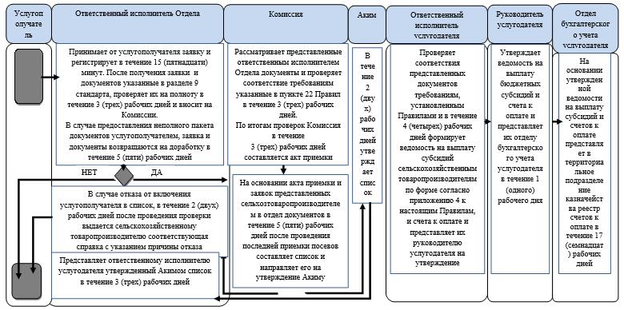

|  |  |
| --- | --- |
|  | Приложение 2 К регламенту государственной услуги "Субсидирование повышения урожайности и качества продукции растениеводства, стоимости горюче-смазочных материалов и других товарно-материальных ценностей, необходимых для проведения весенне-полевых и уборочных работ, путем субсидирования производства приоритетных культур" |

**Справочник бизнес-процессов оказания государственной услуги через Государственную корпорацию**

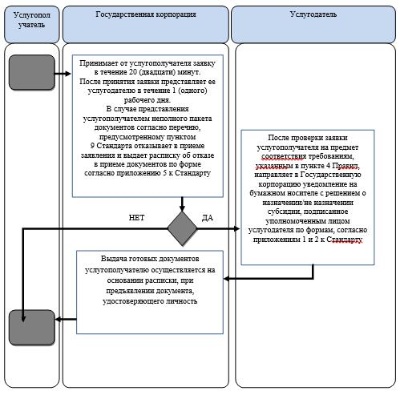

      Условные обозначения:

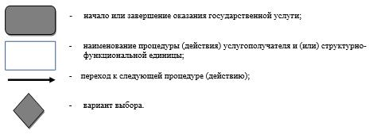

|  |  |
| --- | --- |
|  | Приложение 2 к постановлению акимата Южно-Казахстанской области от "26" октября 2015 года № 338 |

**Регламент государственной услуги "Субсидирование стоимости затрат на возделывание сельскохозяйственных культур в защищенном грунте"**

      Сноска. Приложение 2 - в редакции постановления акимата Южно-Казахстанской области от 16.06.2016 № 164 (вводится в действие по истечении десяти календарных дней после дня его первого официального опубликования).

**1. Общие положения**

      1. Государственная услуга "Субсидирование стоимости затрат на возделывание сельскохозяйственных культур в защищенном грунте" (далее – государственная услуга) оказывается государственным учреждением "Управление сельского хозяйства Туркестанской области" (далее – Управление, услугодатель) и структурными подразделениями местных исполнительных органов районов и городов областного значения, осуществляющими функции в области сельского хозяйства (далее – Отдел, услугодатель).  
      Прием заявок и выдача результатов оказания государственной услуги осуществляется через:  
      1) канцелярию услугодателя;  
      2) некоммерческое акционерное общество "Государственная корпорация "Правительство для граждан" (далее – Государственная корпорация).  
      Сноска. Пункт 1 с изменениями, внесенным постановлением акимата Туркестанской области от 15.03.2019 № 38 (вводится в действие по истечении десяти календарных дней после дня его первого официального опубликования).  
      2. Форма оказания государственной услуги: бумажная.  
      3. Результат оказания государственной услуги - предоставление в территориальное подразделение казначейства платежных документов к оплате для дальнейшего перечисления причитающихся субсидий на банковские счета услугополучателей.  
      Форма предоставления результата оказания государственной услуги: бумажная.  
      При обращении через Государственную корпорацию, услугополучателю направляется уведомление на бумажном носителе с решением о назначении/не назначении субсидии, подписанное уполномоченным лицом услугодателя по формам согласно приложениям 1 и 2 к Стандарту государственной услуги "Субсидирование стоимости затрат на возделывание сельскохозяйственных культур в защищенном грунте", утвержденному приказом исполняющего обязанности Министра сельского хозяйства Республики Казахстан от 8 мая 2015 года № 4-1/428 (далее - Стандарт).

**2. Описание порядка действий структурных подразделений (работников) услугодателя в процессе оказания государственной услуги**

      4. Основанием для начала процедуры (действия) по оказанию государственной услуги является подача услугополучателем заявки по установленной форме и документов, предусмотренных пунктом 9 Стандарта.  
      5. Содержание каждой процедуры (действия), входящей в состав процесса оказания государственной услуги и длительность их выполнения:  
      1) Отдел размещает на интернет-ресурсе акимата района (города областного значения) и в периодических печатных изданиях объявление о начале и окончании приема заявок, порядок работы межведомственной комиссии (далее – Комиссия);  
      2) услугополучатель не позднее сроков, указанных в размещенном Отделом объявлении о начале и окончании приема заявок, представляет в Отдел заявку и справку банка второго уровня либо Национального оператора почты о наличии банковского счета, с указанием его номера, в одном экземпляре;  
      3) Отдел в течение трех рабочих дней после получения заявки и документов, указанных в пунктах 11-14 Правил субсидирования повышения урожайности и качества продукции растениеводства, стоимости горюче-смазочных материалов и других товарно-материальных ценностей, необходимых для проведения весенне-полевых и уборочных работ, путем субсидирования производства приоритетных культур и стоимости затрат на возделывание сельскохозяйственных культур в защищенном грунте, утвержденных приказом Министра сельского хозяйства Республики Казахстан от 27 февраля 2015 года № 4-3/177 (далее - Правила), проверяет их на полноту и вносит на рассмотрение Комиссии. В случае представления услугополучателем неполного пакета документов, заявка и документы возвращаются услугополучателю в течение пяти рабочих дней на доработку;  
      4) Комиссия в течение трех рабочих дней рассматривает представленные Отделом документы, составляет список услугополучателей на получение субсидий по направлениям субсидирования, распределяет доведенные району (городу областного значения) объемы субсидирования по приоритетным сельскохозяйственным культурам;  
      5) для получения субсидий, услугополучатель после завершения посевной компании, в оптимальные сроки сева, представляет в Отдел письменную информацию о завершении посевной компании, с указанием фактических площадей и сроков сева по видам культур;  
      6) после завершения установленного оптимального срока сева, Отдел в двухнедельный срок организует выезд членов Комиссии (по согласованию) в хозяйства услугополучателей с целью визуальной проверки наличия всходов, а также соблюдения севооборотов, указанных в картах (схемах) размещения полей в севообороте;  
      7) по итогам проверок, членами Комиссии в течение трех рабочих дней составляется акт приемки посевов и посадок услугополучателя по форме согласно приложению 3 к Правилам (далее – акт приемки), включая озимые культуры (после перезимовки) и многолетние травы прошлого года.  
      Акт приемки составляется в трех экземплярах, один из которых остается у услугополучателя, один – в комиссии и один – в Управлении, и утверждается акимом района (города областного значения) в течение трех рабочих дней;  
      8) Комиссия, на основании акта приемки и представленных услугополучателем в Отдел документов, в течение пяти рабочих дней после проведения последней приемки посевов составляет список и направляет его на утверждение акиму района (города областного значения).  
      Аким района (города областного значения) в течение двух рабочих дней утверждает список.  
      В случае отказа от включения услугополучателей в список услугополучателей на получение субсидий, в течение двух рабочих дней после проведения проверки, Отделом услугополучателю выдается соответствующая справка с указанием причины отказа.  
      Причинами отказа в выдаче субсидий являются отсутствие всходов и (или) несоответствие площадей сева заявленным размерам;  
      9) Отдел в течение трех рабочих дней представляет в Управление утвержденный акимом района (города областного значения) список услугополучателей на получение субсидий, акты приемки и справку банка второго уровня, национального оператора почты о наличии банковского счета с указанием его номера в одном экземпляре для представления в органы казначейства;  
      10) Управление проверяет соответствие представленных документов требованиям, установленным Правилами, и в течение пяти рабочих дней формирует ведомость на выплату бюджетных субсидий услугополучателям по форме согласно приложению 4 к Правилам и счета к оплате.  
      При проведении платежа, Управление представляет в территориальное подразделение казначейства реестр счетов к оплате, с приложением счетов к оплате в двух экземплярах в случае предоставления на бумажном носителе, а при проведении счетов к оплате по информационной системе "Казначейство-клиент" реестры счетов к оплате не представляются.  
      Перечисление причитающихся субсидий на банковские счета услугополучателей осуществляется Управлением до 15 сентября соответствующего года, за исключением случаев, указанных в подпунктах 2), 4), 5) и 6) пункта 8 Правил, по которым перечисление причитающихся субсидий на банковские счета услугополучателей осуществляется Управлением до 15 декабря соответствующего года.

**3. Описание порядка взаимодействия структурных подразделений (работников) услугодателя в процессе оказания государственной услуги**

      6. Перечень структурных подразделений (сотрудников) услугодателя, которые участвуют в процессе оказания государственной услуги:  
      1) Отдел;  
      2) услугополучатель;  
      3) Комиссия;  
      4) аким;  
      5) Управление.  
      7. Описание последовательности процедур (действий) между структурными подразделениями (работниками) с указанием длительности каждой процедуры (действия) указано в пункте 5 раздела 2 настоящего регламента.

**4. Описание порядка взаимодействия с Государственной корпорацией и (или) иными услугодателями, а также порядка использования информационных систем в процессе оказания государственной услуги**

      8. Описание порядка взаимодействия с Государственной корпорацией и (или) иными услугодателями, а также порядка использования информационных систем в процессе оказания государственной услуги:  
      Государственная корпорация:  
      принимает от услугополучателя заявку в течение 20 (двадцати) минут и выдает расписку о приеме соответствующих документов.  
      В случае представления услугополучателем неполного пакета документов согласно перечню, предусмотренному пунктом 9 Стандарта, отказывает в приеме заявления и выдает расписку об отказе в приеме документов по форме согласно приложению 4 к Стандарту;  
      после принятия заявки, представляет ее услугодателю в течение 1 (одного) рабочего дня.  
      9. Описание процесса получения результата оказания государственной услуги через Государственную корпорацию, его длительность:  
      услугодатель после проверки заявки услугополучателя на предмет соответствия требованиям, указанным в пункте 4 Правил, направляет в Государственную корпорацию уведомление на бумажном носителе с решением о назначении/не назначении субсидии, подписанное уполномоченным лицом услугодателя по формам согласно приложениям 1 и 2 к Стандарту.  
      В Государственной корпорации выдача готовых документов услугополучателю осуществляется его работником на основании расписки, при предъявлении документа, удостоверяющего личность.  
      Государственная корпорация обеспечивает хранение результата в течение одного месяца, после чего передает их услугодателю для дальнейшего хранения. При обращении услугополучателя по истечении одного месяца, по запросу Государственной корпорации услугодатель в течение 1 (одного) рабочего дня направляет готовые документы в Государственную корпорацию для выдачи услугополучателю.  
      Подробное описание последовательности процедур (действий), взаимодействия структурных подразделений (работников) услугодателя в процессе оказания государственной услуги, а также описание порядка взаимодействия с Государственной корпорацией и порядка использования информационных систем в процессе оказания государственной услуги отражается в справочнике бизнес-процессов оказания государственной услуги согласно приложениям 1, 2 к настоящему регламенту.

|  |  |
| --- | --- |
|  | Приложение 1 К регламенту государственной услуги "Субсидирование стоимости затрат на возделывание сельскохозяйственных культур в защищенном грунте" |

**Справочник бизнес-процессов оказания государственной услуги через услугодателя**



|  |  |
| --- | --- |
|  | Приложение 2 К регламенту государственной услуги "Субсидирование стоимости затрат на возделывание сельскохозяйственных культур в защищенном грунте" |

**Справочник бизнес-процессов оказания государственной услуги через Государственную корпорацию**



      Условные обозначения:



|  |  |
| --- | --- |
|  | Приложение 3 к постановлению акимата Южно-Казахстанской области от "26" октября 2015 года № 338 |

**Регламент государственной услуги "Субсидирование стоимости затрат на закладку и выращивание (в том числе восстановление) многолетних насаждений плодово-ягодных культур и винограда"**

      Сноска. Приложение 3 - в редакции постановления акимата Южно-Казахстанской области от 16.06.2016 № 164 (вводится в действие по истечении десяти календарных дней после дня его первого официального опубликования).

**1. Общие положения**

      1. Государственная услуга "Субсидирование стоимости затрат на закладку и выращивание (в том числе восстановление) многолетних насаждений плодово-ягодных культур и винограда" (далее - государственная услуга) оказывается государственным учреждением "Управление сельского хозяйства Туркестанской области" (далее – Управление, услугодатель) и структурными подразделениями местных исполнительных органов районов и городов областного значения, осуществляющими функции в области сельского хозяйства (далее – Отдел, услугодатель).   
      Прием заявок и выдача результатов оказания государственной услуги осуществляется через:  
      1) канцелярию услугодателя;  
      2) некоммерческое акционерное общество "Государственная корпорация "Правительство для граждан" (далее – Государственная корпорация).  
      Сноска. Пункт 1 с изменениями, внесенным постановлением акимата Туркестанской области от 15.03.2019 № 38 (вводится в действие по истечении десяти календарных дней после дня его первого официального опубликования).  
      2. Форма оказания государственной услуги: бумажная.  
      3. Результат оказания государственной услуги – предоставление в территориальное подразделение казначейства реестра счетов к оплате для дальнейшего перечисления причитающихся бюджетных субсидий на банковские счета услугополучателей

**2. Описание порядка действий структурных подразделений (работников) услугодателя в процессе оказания государственной услуги**

      4. Основанием для начала процедуры (действия) по оказанию государственной услуги являются подача услугополучателем заявки по установленной форме и документов, предусмотренных пунктом 9 стандарта государственной услуги "Субсидирование стоимости затрат на закладку и выращивание (в том числе восстановление) многолетних насаждений плодово-ягодных культур и винограда", утвержденного приказом Министра сельского хозяйства Республики Казахстан от 28 апреля 2015 года № 4-1/379.  
      5. Содержание каждой процедуры (действия), входящей в состав процесса оказания государственной услуги и длительность их выполнения:  
      1) Отдел ежегодно в срок не позднее 15 мая обеспечивает публикацию объявления о начале приема заявок для участия в программе субсидирования, порядке работы межведомственной комиссии (далее – Комиссия) на интернет-ресурсе акимата района (города областного значения) и в местных периодических печатных изданиях;  
      2) услугополучатель предоставляет заявку на получение субсидий;  
      3) Отдел в течение трех рабочих дней со дня поступления заявки от услугополучателя рассматривает ее на соответствие требованиям Правил субсидирования стоимости затрат на закладку и выращивание (в том числе восстановление) многолетних насаждений плодово-ягодных культур и винограда, утвержденных приказом Министра сельского хозяйства Республики Казахстан от 27 февраля 2015 года № 4-1/168 (далее - Правила).  
      В случае представления услугополучателем заявки, не соответствующей требованиям Правил, заявка возвращается услугополучателю в течение двух рабочих дней на доработку;  
      4) Отдел вносит заявку услугополучателя, соответствующую требованиям Правил, на рассмотрение Комиссии.   
      5) Комиссия в течение пяти рабочих дней с даты внесения Отделом заявки с выездом на место составляет:  
      акт обследования закладки многолетних насаждений плодово-ягодных культур и винограда, а также соответствия рабочему проекту по форме согласно приложению 4 к Правилам;  
      акт обследования выращивания многолетних насаждений плодово-ягодных культур и винограда по форме согласно приложению 5 к Правилам;  
      6) Комиссия в течение одного рабочего дня с даты составления соответствующего акта принимает протокольное решение о предоставлении либо отказе в предоставлении субсидий.   
      В случае принятия Комиссией решения о предоставлении субсидий, Отдел направляет заявку вместе с копией соответствующего акта и копией протокольного решения Комиссии в Управление, а при отказе в предоставлении субсидий, Отдел письменно уведомляет услугополучателя об отказе с указанием причины отказа.  
      7) Управление, в течение двух рабочих дней после поступления заявки услугополучателя на получение субсидий на закладку или выращивание многолетних насаждений плодово-ягодных культур и винограда, представляет в территориальное подразделение казначейства платежные документы к оплате.

**3. Описание порядка взаимодействия структурных подразделений (работников) услугодателя в процессе оказания государственной услуги**

      6. Перечень структурных подразделений (сотрудников) услугодателя, которые участвуют в процессе оказания государственной услуги:  
      1) Отдел;  
      2) услугополучатель;  
      3) Комиссия;  
      4) Отдел;  
      5) Управление.  
      7. Описание последовательности процедур (действий) между структурными подразделениями (работниками) с указанием длительности каждой процедуры (действия) указано в пункте 5 раздела 2 настоящего регламента.

**4. Описание порядка взаимодействия с Государственной корпорацией (или) иными услугодателями, а также порядка использования информационных систем в процессе оказания государственной услуги**

      8. Описание порядка взаимодействия с Государственной корпорацией и (или) иными услугодателями, а также порядка использования информационных систем в процессе оказания государственной услуги:  
      Государственная корпорация:  
      принимает от услугополучателя заявку в течение 20 (двадцати) минут и выдает расписку о приеме соответствующих документов.  
      В случае представления услугополучателем неполного пакета документов согласно перечню, предусмотренному пунктом 9 Стандарта, отказывает в приеме заявления и выдает расписку об отказе в приеме документов по форме согласно приложению 5 к Стандарту;  
      после принятия заявки, представляет ее услугодателю в течение 1 (одного) рабочего дня.  
      9. Описание процесса получения результата оказания государственной услуги через Государственную корпорацию, его длительность:  
      услугодатель после проверки заявки услугополучателя на предмет соответствия требованиям, указанным в пункте 4 Правил, направляет в Государственную корпорацию уведомление на бумажном носителе с решением о назначении/не назначении субсидии, подписанное уполномоченным лицом услугодателя по формам согласно приложениям 1 и 2 к Стандарту.  
      В Государственной корпорации выдача готовых документов услугополучателю осуществляется его работником на основании расписки, при предъявлении документа, удостоверяющего личность.  
      Государственная корпорация обеспечивает хранение результата в течение одного месяца, после чего передает их услугодателю для дальнейшего хранения. При обращении услугополучателя по истечении одного месяца, по запросу Государственной корпорации услугодатель в течение одного рабочего дня направляет готовые документы в Государственную корпорацию для выдачи услугополучателю.  
      Подробное описание последовательности процедур (действий), взаимодействия структурных подразделений (работников) услугодателя в процессе оказания государственной услуги, а также описание порядка взаимодействия с Государственной корпорацией и порядка использования информационных систем в процессе оказания государственной услуги отражается в справочнике бизнес-процессов оказания государственной услуги согласно приложениям 1, 2 к настоящему регламенту.

|  |  |
| --- | --- |
|  | Приложение 1 К регламенту государственной услуги "Субсидирование стоимости затрат на закладку и выращивание (в том числе восстановление) многолетних насаждений плодово-ягодных культур и винограда" |

|  |
| --- |
|  |

**Справочник бизнес-процессов оказания государственной услуги через услугодателя**



|  |  |
| --- | --- |
|  | Приложение 2 К регламенту государственной услуги "Субсидирование стоимости затрат на закладку и выращивание (в том числе восстановление) многолетних насаждений плодово-ягодных культур и винограда" |

**Справочник бизнес-процессов оказания государственной услуги через Государственную корпорацию**



      Условные обозначения:



|  |  |
| --- | --- |
|  | Приложение 4 к постановлению акимата Южно-Казахстанской области от "26" октября 2015 года № 338 |

**Регламент государственной услуги "Субсидирование стоимости удобрений (за исключением органических)"**

      Сноска. Приложение 4 - в редакции постановления акимата Туркестанской области от 15.03.2019 № 38 (вводится в действие по истечении десяти календарных дней после дня его первого официального опубликования).

**1. Общие положения**

      1. Государственная услуга "Субсидирование стоимости удобрений (за исключением органических)" (далее – государственная услуга) оказывается государственным учреждением "Управление сельского хозяйства Туркестанской области" (далее – Услугодатель).

      Прием заявок (переводных заявок) и выдача результатов оказания государственной услуги осуществляется через веб-портал "электронного правительства" www.egov.kz (далее – портал).  
      2. Форма оказания государственной услуги: электронная (полностью автоматизированная).

      3. Результат оказания государственной услуги – уведомление о перечислении субсидии либо мотивированный отказ в предоставлении государственной услуги в случаях и по основаниям, предусмотренным пунктом 10 стандарта государственной услуги "Субсидирование стоимости удобрений (за исключением органических)", утвержденного приказом Министра сельского хозяйства Республики Казахстан от 21 июля 2015 года № 4-4/679 (далее – Стандарт). Причитающиеся субсидий перечисляются на банковские счета:

      1) сельскохозяйственных товаропроизводителей (далее - сельхозтоваропроизводитель) или сельскохозяйственных кооперативов (далее - сельхозкооператив) для возмещения затрат на приобретенные удобрения (за исключением органических) в текущем году и (или) в 4 (четвертом) квартале предыдущего года у продавца удобрений;

      2) отечественных производителей удобрений для удешевления стоимости удобрений (за исключением органических), реализованных сельхозтоваропроизводителям или сельхозкооперативам в текущем году и (или) в 4 (четвертом) квартале предыдущего года.

      Форма представления результата оказания государственной услуги – электронная.

      Уведомление о результате оказания государственной услуги направляется в "личный кабинет" услугополучателя в форме электронного документа по формам, согласно приложениям 1 и 2 к Стандарту.

**2. Описание порядка действий структурных подразделений (работников) услугодателя в процессе оказания государственной услуги**

      4. Основанием для начала процедуры (действия) по оказанию государственной услуги является обращение услугополучателя с пакетом документов, согласно пункту 9 Стандарта.

      5. Содержание каждой процедуры (действия), входящей в состав процесса оказания государственной услуги, длительность его выполнения:

      1) Услугодатель в течение одного рабочего дня с момента регистрации заявки (переводной заявки) подтверждает ее принятие путем подписания с использованием ЭЦП соответствующего уведомления. Данное уведомление становится доступным в Личном кабинете сельхозтоваропроизводителя (сельхозкооператива) в информационной системе субсидирования.

      При этом уведомление о принятии переводной заявки становится доступным в Личном кабинете производителя удобрений. Производитель удобрений для выполнения требований подпункта 4) пункта 7 Правил субсидирования стоимости удобрений (за исключением органических)", утвержденных приказом заместителя Премьер-Министра Республики Казахстан - Министра сельского хозяйства Республики Казахстан от 6 апреля 2015 года № 4-4/305 (далее - Правил) вносит в реестр сведения по фактически реализованным удобрениям.

      В случае несвоевременного внесения производителем удобрений сведений по фактически реализованным удобрениям в переводную заявку в срок, установленный подпунктом 1) пункта 7 Правил, переводная заявка аннулируется. При этом, в Личном кабинете сельхозтоваропроизводителя (сельхозкооператива) становится доступным уведомление об аннулировании переводной заявки.

      2) Отрицательное решение в предоставлении субсидий принимается по следующим основаниям:

      установление недостоверности документов, представленных для получения субсидий, и (или) данных (сведений), содержащихся в них;

      несоответствие сельхозтоваропроизводителя (сельхозкооператива) и (или) представленных данных и сведений, необходимых для получения субсидий.

      3) Услугодатель в соответствии с Планом финансирования формирует в информационной системе субсидирования платежные поручения на выплату субсидий, загружаемые в информационную систему "Казначейство-Клиент", в течение двух рабочих дней:

      после подтверждения Услугодателям принятия заявки согласно пункту 16 Правил;

      после внесения производителем удобрений в реестр сведений по фактически реализованным удобрениям согласно требованиям подпункта 4) пункта 7 Правил.

      По заявкам (переводным заявкам), в которых объем субсидий превышает объем бюджетных средств, предусмотренных в Плане финансирования на соответствующий месяц, выплата субсидий осуществляется в следующем месяце.

**3. Описание порядка взаимодействия структурных подразделений (работников) услугодателя в процессе оказания государственной услуги**

      6. Перечень структурных подразделений (работников) услугодателя, которые участвуют в процессе оказания государственной услуги:

      1) ответственный исполнитель услугодателя;

      2) руководитель услугодателя;

      3) бухгалтерия услугодателя.  
      7. Описание последовательности процедур (действий) между структурными подразделениями (работниками) с указанием длительности каждой процедуры (действия) указано в пункте 5 раздела 2 настоящего регламента.

**4. Описание порядка использования информационных систем в процессе оказания государственной услуги**

      8. Описание порядка обращения и последовательности процедур (действий) услугодателя и услугополучателя при оказании государственных услуг через портал:

      1) услугополучатель регистрируется на портале, направляет запрос в форме электронного документа, удостоверенного ЭЦП;

      2) в "личный кабинет" услугополучателя направляется статус о принятии запроса, а также уведомление с указанием даты и времени получения результата государственной услуги;

      3) после принятия запроса, порядок действий структурных подразделений Услугодателя в процессе оказания государственной услуги осуществляется в соответствии с пунктом 5 настоящего регламента;

      4) в случае подачи переводной заявки оказание государственной услуги приостанавливается, и возобновляется после внесения отечественным производителем удобрений в срок не позднее тридцати календарных дней в переводную заявку сведений по фактически реализованным удобрениям;

      5) по заявкам (переводным заявкам), в которых объем субсидий превышает объем бюджетных средств, предусмотренных в индивидуальном плане финансирования на соответствующий месяц, выплата субсидий осуществляется в следующем месяце.

      Продобное описание последовательности процедур (действий), взаимодействия структурных подразделений (работников) услугодателя (управления) в процессе оказания государственной услуги отражается в справочнике бизнес-процессов оказания государственной услуги согласно приложению к настоящему регламенту.

|  |  |
| --- | --- |
|  | Приложение к регламенту государственной услуги "Субсидирование стоимости удобрений (за исключением органических)" |

|  |
| --- |
|  |

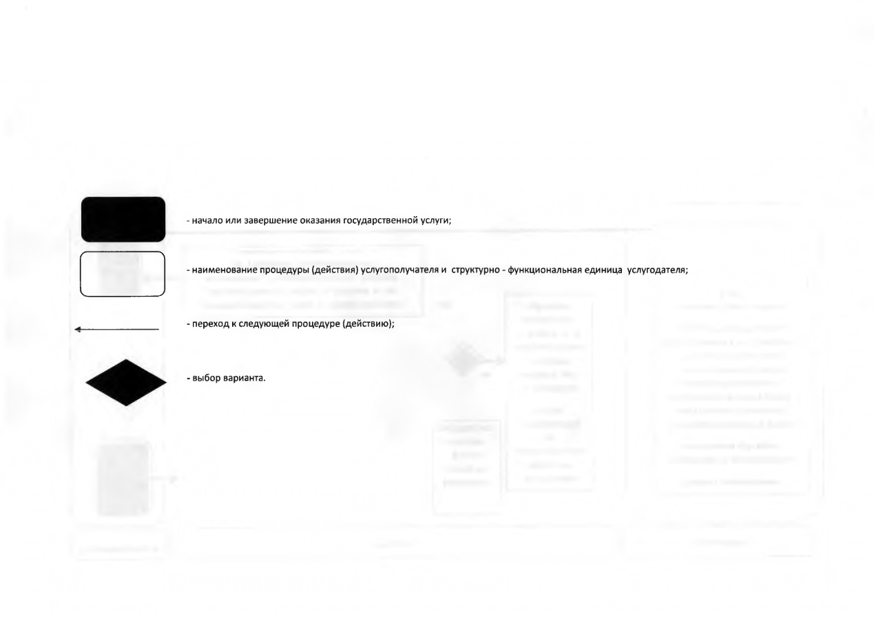

|  |  |
| --- | --- |
|  | Приложение 5 к постановлению акимата Южно-Казахстанской области от "26" октября 2015 года № 338 |

**Регламент государственной услуги "Субсидирование стоимости гербицидов, биоагентов (энтомофагов) и биопрепаратов, предназначенных для обработки сельскохозяйственных культур в целях защиты растений" Раздел 1. Общие положения**

      Сноска. Приложение 5 - в редакции постановления акимата Туркестанской области от 15.03.2019 № 38 (вводится в действие по истечении десяти календарных дней после дня его первого официального опубликования).

      1. Государственная услуга "Субсидирование стоимости гербицидов, биоагентов (энтомофагов) и биопрепаратов, предназначенных для обработки сельскохозяйственных культур в целях защиты растений" (далее – государственная услуга) оказывается государственным учреждением "Управление сельского хозяйства Туркестанской области" (далее – Услугодатель).

      Прием заявок (переводных заявок) и выдача результатов оказания государственной услуги осуществляются через веб-портал "электронного правительства" www.egov.kz (далее –портал).

      2. Форма оказания государственной услуги: электронная (полностью автоматизированная).

      3. Результат оказания государственной услуги – уведомление о перечислении субсидии либо мотивированный отказ в предоставлении государственной услуги в случаях и по основаниям, предусмотренным пунктом 10 стандарта государственной услуги "Субсидирование стоимости гербицидов, биоагентов (энтомофагов) и биопрепаратов, предназначенных для обработки сельскохозяйственных культур в целях защиты растений", утвержденного приказом Министра сельского хозяйства Республики Казахстан от 8 июня 2015 года № 15-1/522 (далее – Стандарт). Причитающиеся субсидии перечисляются на счета:

      1) сельскохозяйственных товаропроизводителей (далее - сельхозтоваропроизводитель) или сельскохозяйственных кооперативов (далее-сельхозкооператив) для возмещения затрат на приобретенные гербициды, биоагенты (энтомофаги) и биопрепараты (далее – СЗР) в текущем году и (или) в 4 (четвертом) квартале предыдущего года у поставщика СЗР;

      2) отечественных производителей СЗР для удешевления стоимости СЗР, реализованных сельхозтоваропроизводителям или сельхозкооперативам в текущем году и (или) в 4 (четвертом) квартале предыдущего года.

      Форма представления результата оказания государственной услуги – электронная.

      Уведомление о результате оказания государственной услуги направляется в "личный кабинет" услугополучателя в форме электронного документа по формам, согласно приложениям 1 и 2 к настоящему стандарту государственной услуги.

**Раздел 2. Описание порядка действий структурных подразделений (работников) услугодателя в процессе оказания государственной услуги**

      4. Основанием для начала процедуры (действия) по оказанию государственной услуги является обращение услугополучателя с пакетом документов, согласно пункту 9 Стандарта.

      5. Содержание каждой процедуры (действия), входящей в состав процесса оказания государственной услуги, длительность его выполнения:

      1) Услугодатель в течение одного рабочего дня с момента регистрации сельхозтоваропроизводителем (сельхозкооперативом) заявки или переводной заявки подтверждает ее принятие путем подписания с использованием ЭЦП соответствующего уведомления. Данное уведомление становится доступным в Личном кабинете сельхозтоваропроизводителя.

      При этом, по переводной заявке уведомление также становится доступным в Личном кабинете производителя СЗР, для последующего внесения им в реестр сведений по фактически реализованным СЗР для выполнения требований подпункта 4) пункта 9 Правил субсидирования стоимости гербицидов, биоагентов (энтомофагов) и биопрепаратов, предназначенных для обработки сельскохозяйственных культур в целях защиты растений, утвержденных приказом Министра сельского хозяйства Республики Казахстан от 5 мая 2016 года № 204 (далее - Правила);

      Услугодатель отказывает в оказании государственной услуги при выявление:

      недостоверности документов, представленных услугополучателем для получения государственной услуги, и (или) данных (сведений), содержащихся в них;

      несоответствие услугополучателя и (или) представленных материалов, объектов, данных и сведений, необходимых для оказания государственной услуги, требованиям, установленные настоящими Правилами;

      в отношении сельхозтоваропроизводителя (сельхозкооператива) имеется вступившее в законную силу решение (приговор) суда о запрещении деятельности или отдельных видов деятельности, требующих получения субсидий;

      в отношении сельхозтоваропроизводителя (сельхозкооператива) имеется вступившее в законную силу решение суда, на основании которого сельхозтоваропроизводитель (сельхозкооператив) лишен специального права, связанного с получением субсидий.

      2) Услугодатель формирует на веб-портале платежные поручения на выплату субсидий, загружаемые в информационную систему "Казначейство-Клиент", в течение двух рабочих дней:

      после подтверждения Услугадателям принятия заявки согласно пункту 14 Правил;

      после внесения по переводной заявке производителем СЗР в реестр сведений о фактической реализации СЗР согласно требованиям подпункта 4) пункта 9 Правил.

      По заявкам, в которых объем субсидий превышает объем бюджетных средств, предусмотренных в Плане финансирования на соответствующий месяц, выплата субсидий осуществляется в следующем месяце, по очередности согласно дате поступления заявок.

**Раздел 3. Описание порядка взаимодействия структурных подразделений (работников) услугодателя в процессе оказания государственной услуги**

      6. Перечень структурных подразделений (работников) услугодателя, которые участвуют в процессе оказания государственной услуги:

      1) ответственный исполнитель услугодателя;

      2) руководитель услугодателя;

      3) бухгалтерия услугодателя.

      7. Описание последовательности процедур (действий) между структурными подразделениями (работниками) с указанием длительности каждой процедуры (действия) указано в пункте 5 раздела 2 настоящего регламента.

**Раздел 4. Описание порядка использования информационных систем в процессе оказания государственной услуги**

      8. Описание порядка обращения и последовательности процедур (действий) услугодателя и услугополучателя при оказании государственных услуг через портал:

      1) услугополучатель регистрируется на портале, направляет запрос в форме электронного документа, удостоверенного ЭЦП;

      2) в "личный кабинет" услугополучателя направляется статус о принятии запроса, а также уведомление с указанием даты и времени получения результата государственной услуги;

      3) после принятия запроса, порядок действий структурных подразделений услугодателя в процессе оказания государственной услуги осуществляется в соответствии с пунктом 5 настоящего регламента;

      4) по заявкам (переводным заявкам), в которых объем субсидий превышает объем бюджетных средств, предусмотренных в индивидуальном плане финансирования на соответствующий месяц, выплата субсидий осуществляется в следующем месяце.

      Продобное описание последовательности процедур (действий), взаимодействия структурных подразделений (работников) услугодателя (управления) в процессе оказания государственной услуги отражается в справочнике бизнес-процессов оказания государственной услуги согласно приложению к настоящему регламенту.

|  |  |
| --- | --- |
|  | Приложение к регламенту государственной услуги "Субсидирование стоимости гербицидов, биоагентов (энтомофагов) и биопрепаратов, предназначенных для обработки сельскохозяйственных культур в целях защиты растений" |

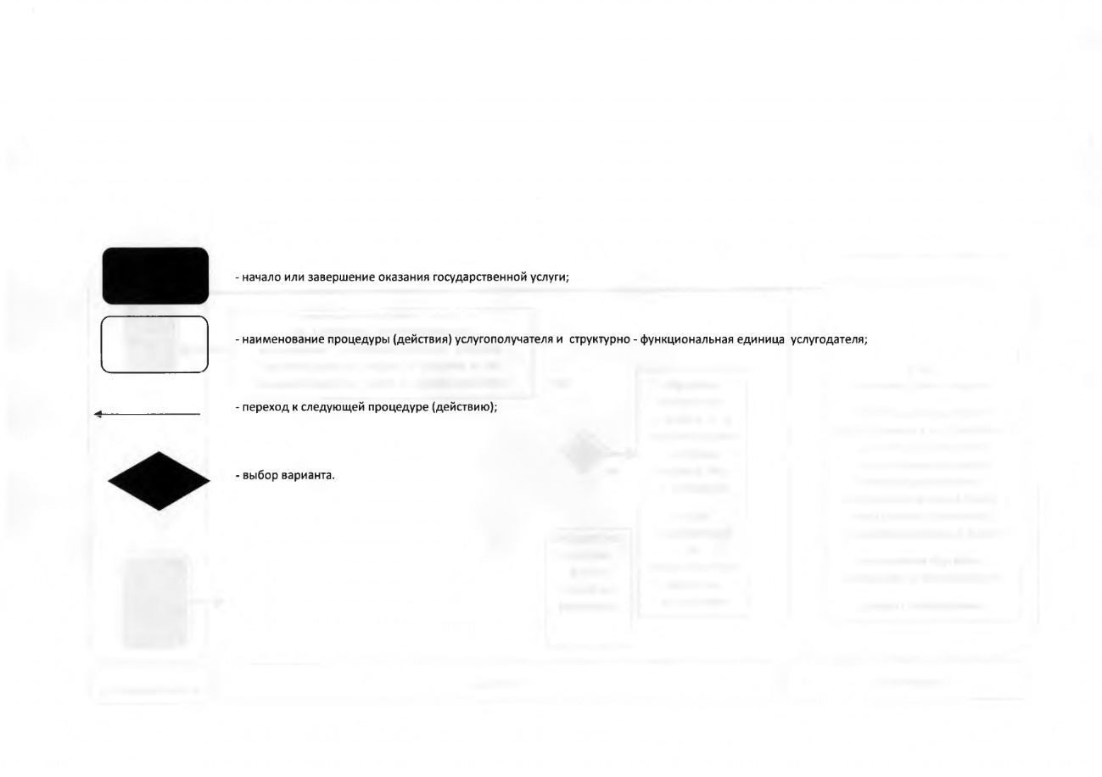

|  |  |
| --- | --- |
|  | Приложение 6 к постановлению акимата Южно-Казахстанской области от "26" октября 2015 года № 338 |

**Регламент государственной услуги**  
**"Аттестация производителей оригинальных, элитных семян, семян первой, второй и третьей репродукций и реализаторов семян"**

      Сноска. Приложение 6 - в редакции постановления акимата Южно-Казахстанской области от 16.06.2016 № 164 (вводится в действие по истечении десяти календарных дней после дня его первого официального опубликования).

**1. Общие положения**

      1. Государственная услуга "Аттестация производителей оригинальных, элитных семян, семян первой, второй и третьей репродукций и реализаторов семян" (далее – государственная услуга) оказывается государственным учреждением "Управление сельского хозяйства Туркестанской области" (далее – услугодатель).  
      1) Прием заявления и выдача результата оказания государственной услуги осуществляются через:  
      2) канцелярию услугодателя;  
      3) некоммерческое акционерное общество "Государственная корпорация "Правительство для граждан" (далее – Государственная корпорация);  
      веб-портал "электронного правительства": www.egov.kz. (далее – портал).  
      Сноска. Пункт 1 с изменениями, внесенным постановлением акимата Туркестанской области от 15.03.2019 № 38 (вводится в действие по истечении десяти календарных дней после дня его первого официального опубликования).  
      2. Форма оказания государственной услуги: электронная (частично автоматизированная) или бумажная.  
      3. Результатом оказываемой государственной услуги является выдача свидетельства об аттестации.  
      Форма предоставления результата оказания государственной услуги: электронная.

**2. Описание порядка действий структурных подразделений (работников) услугодателя в процессе оказания государственной услуги**

      4. Основанием для начала процедуры (действия) по оказанию государственной услуги является наличие заявления услугополучателя.  
      5. Содержание каждой процедуры (действия), входящей в состав процесса оказания государственной услуги, длительность и последовательность их выполнения, в том числе этапы прохождения всех процедур:  
      1) услугополучатель предоставляет в канцелярию услугодателя необходимые документы, предусмотренные пунктом 9 стандарта государственной услуги "Аттестация производителей оригинальных, элитных семян, семян первой, второй и третьей репродукций и реализаторов семян", утвержденного приказом Министра сельского хозяйства Республики Казахстан от 6 мая 2015 года № 4-2/416 (далее – Стандарт);  
      2) сотрудник канцелярии услугодателя регистрирует заявление и в течение 15 минут передает документы руководству услугодателя;  
      3) руководство услугодателя направляет документы для исполнения ответственному исполнителю услугодателя;  
      4) ответственный исполнитель услугодателя осуществляет проверку полноты документов, передает их на рассмотрение специальной комиссии местного исполнительного органа по проведению аттестации и присвоению статуса (далее - Комиссия);  
      5) Комиссия определяет соответствие услугополучателя квалификационным требованиям и принимает решение, затем передает его услугодателю;  
      6) на основании решения Комиссии ответственный исполнитель услугодателя оформляет проект постановления акимата Южно-Казахстанской области (далее - постановление);  
      7) после принятия постановления ответственный исполнитель услугодателя оформляет результат государственной услуги и заносит руководству услугодателя;  
      8) руководство услугодателя в тот же рабочий день подписывает результат государственной услуги и передает их в канцелярию услугодателя;  
      9) результат государственной услуги регистрируется и выдается услугополучателю в сроки, указанные в пункте 4 Стандарта сотрудником канцелярии услугодателя.

**3. Описание порядка взаимодействия структурных подразделений (работников) услугодателя в процессе оказания государственной услуги**

      6. Перечень структурных подразделений (работников) услугодателя, которые участвуют в процессе оказания государственной услуги:  
      1) руководство услугодателя;  
      2) ответственный исполнитель услугодателя;  
      3) Комиссия;  
      4) сотрудник канцелярии услугодателя.  
      7. Описание последовательности процедур (действий) между структурными подразделениями (работниками) с указанием длительности каждой процедуры указано в пункте 5 раздела 2 настоящего регламента.

**4. Описание порядка взаимодействия с Государственной корпорацией и (или) иными услугодателями, а также порядка использования информационных систем в процессе оказания государственной услуги**

      8. Описание порядка взаимодействия с Государственной корпорацией и (или) иными услугодателями, а также порядка использования информационных систем в процессе оказания государственной услуги:  
      Государственная корпорация:  
      принимает от услугополучателя заявку в течение 20 (двадцати) минут и выдает расписку о приеме соответствующих документов.  
      В случае представления услугополучателем неполного пакета документов согласно перечню, предусмотренному пунктом 9 Стандарта, отказывает в приеме заявления и выдает расписку об отказе в приеме документов по форме согласно приложению 4 к Стандарту;  
      после принятия заявки, представляет ее услугодателю в течение 1 (одного) рабочего дня.  
      9. Описание процесса получения результата оказания государственной услуги через Государственную корпорацию, его длительность:  
      услугодатель после проверки заявки услугополучателя на предмет соответствия требованиям, указанным в пункте 4 Правил, направляет в Государственную корпорацию уведомление на бумажном носителе с решением о назначении/не назначении субсидии, подписанное уполномоченным лицом услугодателя по формам согласно приложениям 1 и 2 к Стандарту.  
      В Государственной корпорации выдача готовых документов услугополучателю осуществляется его работником на основании расписки, при предъявлении документа, удостоверяющего личность.  
      Государственная корпорация обеспечивает хранение результата в течение одного месяца, после чего передает их услугодателю для дальнейшего хранения. При обращении услугополучателя по истечении одного месяца, по запросу Государственной корпорации услугодатель в течение 1 (одного) рабочего дня направляет готовые документы в Государственную корпорацию для выдачи услугополучателю.  
      Подробное описание последовательности процедур (действий), взаимодействия структурных подразделений (работников) услугодателя в процессе оказания государственной услуги, а также описание порядка взаимодействия с Государственной корпорацией и порядка использования информационных систем в процессе оказания государственной услуги отражается в справочнике бизнес-процессов оказания государственной услуги согласно приложениям 1, 2 к настоящему регламенту.

|  |  |
| --- | --- |
|  | Приложение 1 К регламенту государственной услуги "Аттестация производителей оригинальных, элитных семян, семян первой, второй и третьей репродукций и реализаторов семян" |

**Справочник бизнес-процессов оказания государственной услуги через услугодателя**



|  |  |
| --- | --- |
|  | Приложение 2 К регламенту государственной услуги "Аттестация производителей оригинальных, элитных семян, семян первой, второй и третьей репродукций и реализаторов семян" |

**Справочник бизнес-процессов оказания государственной услуги через Государственную корпорацию**



      Условные обозначения:



|  |  |
| --- | --- |
|  | Приложение 7 к постановлению акимата Южно-Казахстанской области от "26" октября 2015 года № 338 |

**Регламент государственной услуги "Аттестация лабораторий по экспертизе качества семян"**  
**1. Общие положения**

      1. Государственная услуга "Аттестация лабораторий по экспертизе качества семян" (далее - государственная услуга) оказывается государственным учреждением "Управление сельского хозяйства Туркестанской области" (далее - услугодатель).

      Прием заявления и выдача результата оказания государственной услуги осуществляются через:

      канцелярию услугодателя;

      веб-портал "электронного правительства": www.egov.kz, www.elicense.kz (далее – Портал).

      Сноска. Пункт 1 с изменениями, внесенным постановлением акимата Туркестанской области от 15.03.2019 № 38 (вводится в действие по истечении десяти календарных дней после дня его первого официального опубликования).

      2. Форма оказания государственной услуги: электронная (частично автоматизированная) или бумажная.

      3. Результатом оказания государственной услуги является - свидетельство об аттестации.

**2. Описание порядка действий структурных подразделений**  
**(работников) услугодателя в процессе оказания государственной услуги**

      4. Основанием для начала процедуры (действия) по оказанию государственной услуги является наличие заявления услугополучателя.

      5. Содержание каждой процедуры (действия), входящей в состав процесса оказания государственной услуги, длительность и последовательность их выполнения, в том числе этапы прохождения всех процедур:

      1) услугополучатель предоставляет необходимые документы предусмотренные пунктом 9 стандарта государственной услуги "Аттестация лабораторий по экспертизе качества семян", утвержденного приказом Министра сельского хозяйства Республики Казахстан от 6 мая 2015 года № 4-2/416 (далее - Стандарт);

      2) сотрудник канцелярии услугодателя регистрирует заявление и в течение 15 минут передает документы руководству услугодателя;

      3) руководство услугодателя направляет документы для исполнения ответственному исполнителю услугодателя;

      4) ответственный исполнитель услугодателя осуществляет проверку полноты документов, передает их на рассмотрение специальной комиссии местного исполнительного органа по проведению аттестации и присвоению статуса (далее - Комиссия);

      5) комиссия определяет соответствие услугополучателя квалификационным требованиям и принимает решение, затем передает их услугодателю;

      6) на основании решения комиссии ответственный исполнитель услугодателя оформляет проект постановления акимата Южно-Казахстанской области (далее - постановление);

      7) после принятия постановления ответственный исполнитель услугодателя оформляет результат государственной услуги и заносит руководству услугодателя;

      8) руководство услугодателя в тот же рабочий день подписывает результат государственной услуги и передает их в канцелярию услугодателя;

      9) результат государственной услуги регистрируется и выдается услугополучателю в сроки, указанные в пункте 4 стандарта сотрудником канцелярии услугодателя.

**3. Описание порядка взаимодействия структурных подразделений (работников) услугодателя в процессе оказания государственной услуги**

      6. Перечень структурных подразделений, (работников) услугодателя, которые участвуют в процессе оказания государственной услуги:

      1) руководство услугодателя;

      2) ответственный исполнитель услугодателя;

      3) комиссия;

      4) сотрудник канцелярии услугодателя.

      7. Описание последовательности процедур (действий) между структурными подразделениями (работниками) с указанием длительности каждой процедуры указано в пункте 5 раздела 2 настоящего регламента.

**4. Описание порядка взаимодействия с центром обслуживания населения и (или) иными услугодателями, а также порядка использования информационных систем в процессе оказания государственной услуги**

      8. Чтобы получить государственную услугу через портал, услугополучатель должен:

      1) войти на портал;

      2) выбрать государственную услугу;

      3) зарегистрироваться, авторизоваться посредством индивидуального идентификационного номера или бизнес-идентификационного номера, электронной цифровой подписи (далее - ЭЦП);

      4) заказать государственную услугу онлайн;

      5) заполнить поля электронного запроса и при необходимости прикрепить пакет документов в электронном виде согласно перечню, предусмотренному пунктом 9 стандарта;

      6) после проверки выходного документа, услугополучателю необходимо поставить ЭЦП. После подписи заявление автоматически поступает услугодателю;

      7) после регистрации поступившего заявления услугодателем, в личном кабинете услугополучателя статус заявления автоматический меняется. С момента регистрации заявления в сроки, установленные пунктом 4 стандарта, услугодатель должен выдать результат государственной услуги;

      8) в результате в личном кабинете услугополучателя, статус заявления меняется на "Удовлетворительно". После чего, услугополучатель может скачать результат.

      10. Описание порядка обращения и последовательности процедур (действий) услугодателя и услугополучателя при оказании государственной услуги через портал в виде диаграммы описано в приложении 1 к настоящему регламенту.

      Справочник бизнес-процессов оказания государственной услуги указан в приложении 2 к настоящему регламенту.

|  |  |
| --- | --- |
|  | Приложение 1 к регламенту государственной услуги "Аттестация лабораторий по экспертизе качества семян" |

**Диаграмма функционального взаимодействия информационных систем, задействованных в оказании государственной услуги через Портал**

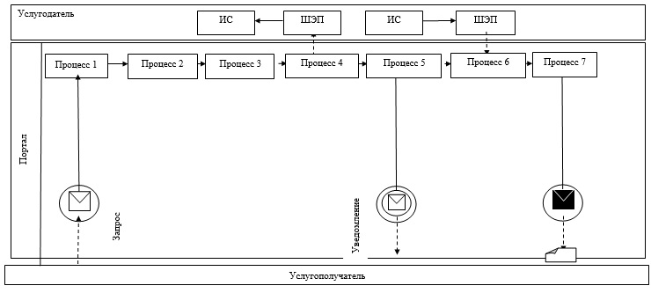

      Условные обозначения:

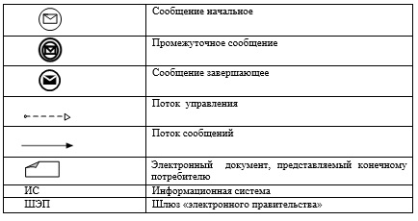

|  |  |
| --- | --- |
|  | Приложение 2 к регламенту государственной услуги "Аттестация лабораторий по экспертизе качества семян" |

**Справочник бизнес-процессов оказания государственной услуги**

|  |  |  |  |  |  |  |  |
| --- | --- | --- | --- | --- | --- | --- | --- |
| 1 | 2 | 3 | 4 | 5 | 6 | 7 | 8 |
| Сотрудник канцелярии услугодателя | Руководство услугодателя | Ответственный исполнитель услугодателя | Комиссия | Ответственный исполнитель услугодателя | Ответственный исполнитель услугодателя | Руководство услугодателя | Сотрудник канцелярии услугодателя |
| Регистрирует заявление и в течение 15 минут передает документы руководству услугодателя | Направляет для исполнения ответственному исполнителю услугодателя | Осуществляет проверку полноты документов, передает их на рассмотрение Комиссии | Определяет соответствие услугополучателя квалификационным требованиям и принимает решение, затем передает их услугодателю | На основании решении Комиссии оформляет проект постановления | После принятия постановления, оформляет результат государственной услуги и заносит руководству услугодателя | В тот же рабочий день подписывает результат государственной услуги и передает их в канцелярию услугодателя | Регистрирует и выдает услугополучателю результат государственной услуги в сроки, указанные в пункте 4 Стандарта |

|  |  |
| --- | --- |
|  | Приложение 8 к постановлению акимата Южно-Казахстанской области от "26" октября 2015 года № 338 |

**Регламент государственной услуги "Субсидирование развития семеноводства"**

      Сноска. Приложение 8 - в редакции постановления акимата Туркестанской области от 15.03.2019 № 38 (вводится в действие по истечении десяти календарных дней после дня его первого официального опубликования).

**Раздел 1. Общие положения**

      1. Государственная услуга "Субсидирование развития семеноводства" (далее – государственная услуга) оказывается государственным учреждением "Управление сельского хозяйства Туркестанской области" (далее – Услугодатель).

      Прием заявок и выдача результатов оказания государственной услуги осуществляются через веб-портал "электронного правительства" www.egov.kz (далее –портал).  
      2. Форма оказания государственной услуги: электронная (полностью автоматизированная).

      3. Результат оказания государственной услуги – уведомление о перечислении субсидии либо мотивированный отказ в предоставлении государственной услуги в случаях и по основаниям, предусмотренным пунктом 10 стандарта государственной услуги "Субсидирование развития семеноводства", утвержденного приказом Министра сельского хозяйства Республики Казахстан от 6 мая 2015 года № 4-2/419 (далее – Стандарт).

      Форма предоставления результата оказания государственной услуги – электронная.

      Услугополучателю направляется уведомление о результате оказания государственной услуги в форме электронного документа по формам согласно приложениям 1 и 2 к Стандарту. Уведомление направляется на адрес электронной почты, указанный услугополучателем при регистрации в информационной системе субсидирования.

**Раздел 2. Описание порядка действий структурных подразделений (работников) услугодателя в процессе оказания государственной услуги**

      4. Основанием для начала процедуры (действия) по оказанию государственной услуги является обращение услугополучателя с пакетом документов, согласно пункту 9 Стандарта.

      5. Содержание каждой процедуры (действия), входящей в состав процесса оказания государственной услуги, длительность его выполнения:

      1) Услугодатель в течение одного рабочего дня с момента регистрации заявки (переводной заявки) подтверждает ее принятие путем подписания с использованием ЭЦП соответствующего уведомления. Данное уведомление становится доступным в Личном кабинете элитно-семеноводческим хозяйством (далее - элитсемхоз), семеноводческим хозяйством (далее - семхоз) или реализатором семян (далее - реализатор), сельхозтоваропроизводителя, сельхозкооператива в информационной системе субсидирования в случае самостоятельной регистрации.

      При этом уведомление о принятии переводной заявки становится доступным в Личном кабинете элитсемхоза (семхоза, реализатора). Элитсемхоз (семхоз, реализатор) для выполнения требований подпункта 3) пункта 15 Правил субсидирования развития семеноводства, утвержденных приказом Министра сельского хозяйства Республики Казахстан от 12 декабря 2014 года № 4-2/664 (далее - Правила) вносит в реестр сведения по фактически реализованным семенам гибридов первого поколения (семенам хлопчатника, элитным саженцам).

      В случае несвоевременного внесения элитсемхозом (семхозом, реализатором) сведений по фактически реализованным семенам гибридов первого поколения, семенам хлопчатника и (или) элитным саженцам в переводную заявку в срок, установленный подпунктом 3) пункта 15 Правил, переводная заявка аннулируется. При этом, в Личном кабинете сельхозтоваропроизводителя (сельхозкооператива) становится доступным уведомление об аннулировании переводной заявки.

      2) Услугодатель в соответствии с Планом финансирования формирует в информационной системе субсидирования платежные поручения на выплату субсидий, загружаемые в информационную систему "Казначейство-Клиент", в течение двух рабочих дней:

      после подтверждения Услугодателям принятия заявки согласно пункту 24 Правил;

      после внесения элитсемхозом (семхозом, реализатором) в реестр сведений по фактически реализованным семенам гибридов первого поколения (семенам хлопчатника, элитным саженцам) согласно требованиям подпункта 3) пункта 15 Правил.

      По заявкам (переводным заявкам), в которых объем субсидий превышает объем бюджетных средств, предусмотренный в Плане финансирования на соответствующий месяц, выплата субсидий осуществляется в следующем месяце в порядке очередности с момента подачи заявки..

**Раздел 3. Описание порядка взаимодействия структурных подразделений (работников) услугодателя в процессе оказания государственной услуги**

      6. Перечень структурных подразделений (работников) услугодателя, которые участвуют в процессе оказания государственной услуги:

      1) ответственный исполнитель услугодателя;

      2) руководитель услугодателя;

      3) бухгалтерия услугодателя.  
      7. Описание последовательности процедур (действий) между структурными подразделениями (работниками) с указанием длительности каждой процедуры (действия) указано в пункте 5 раздела 2 настоящего регламента.

**Раздел 4. Описание порядка использования информационных систем в процессе оказания государственной услуги**

      8. Описание порядка обращения и последовательности процедур (действий) услугодателя и услугополучателя при оказании государственных услуг через портал:

      1) услугополучатель регистрируется на портале, направляет запрос в форме электронного документа, удостоверенного ЭЦП;

      2) в "личный кабинет" услугополучателя направляется статус о принятии запроса, а также уведомление с указанием даты и времени получения результата государственной услуги;

      3) после принятия запроса, порядок действий структурных подразделений услугодателя в процессе оказания государственной услуги осуществляется в соответствии с пунктом 5 настоящего регламента;

      По заявкам (переводным заявкам), в которых объем субсидий превышает объем бюджетных средств, предусмотренных в индивидуальном плане финансирования на соответствующий месяц, выплата субсидий осуществляется в следующем месяце.

      Продобное описание последовательности процедур (действий), взаимодействия структурных подразделений (работников) услугодателя (управления) в процессе оказания государственной услуги отражается в справочнике бизнес-процессов оказания государственной услуги согласно приложению к настоящему регламенту.

|  |  |
| --- | --- |
|  | Приложение к регламенту государственной услуги "Субсидирование развития семеноводства" |

**Справочник бизнес-процессов оказания государственной услуги через портал**

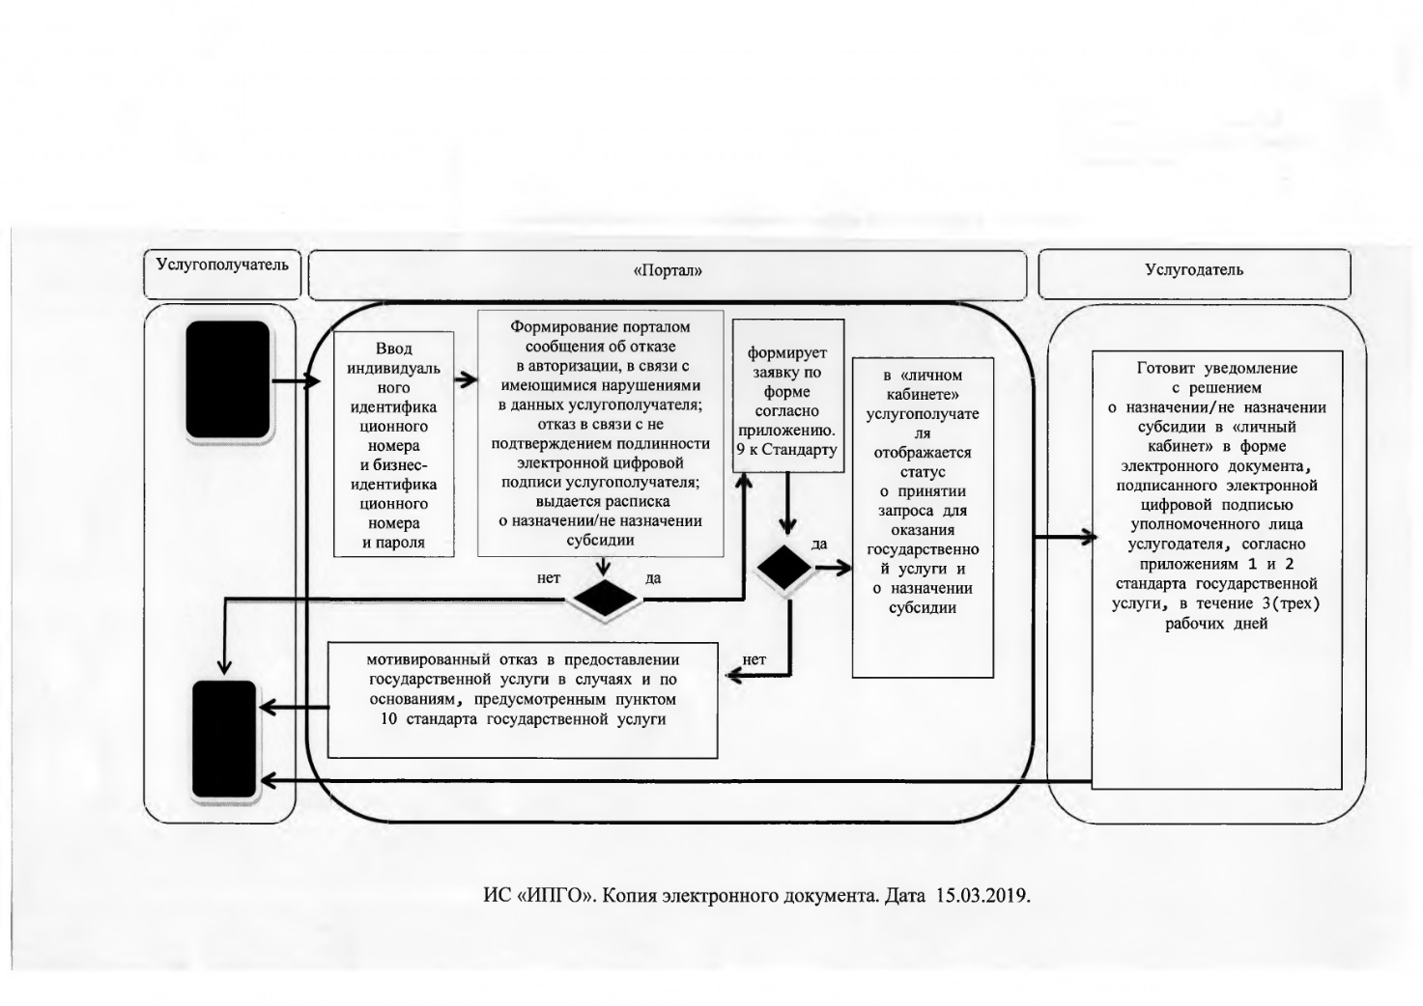

      Условные обозначения:

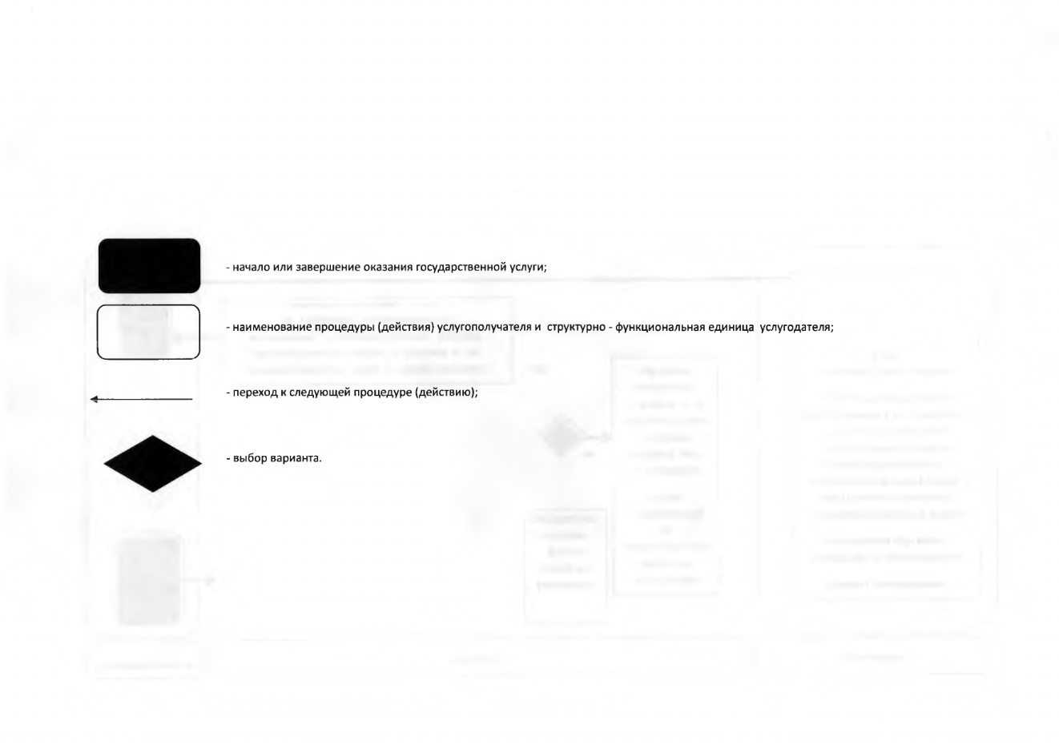

|  |  |
| --- | --- |
|  | Приложение 9 к постановлению акимата Южно-Казахстанской области от "26" октября 2015 года № 338 |

**Регламент государственной услуги**  
**"Выдача лицензии на осуществление деятельности на производство (формуляции) пестицидов (ядохимикатов), реализации пестицидов (ядохимикатов), применение пестицидов (ядохимикатов) аэрозольным и фумигационным способами"**  
**1. Общие положения**

      1. Государственная услуга "Выдача лицензии на осуществление деятельности по производству (формуляции) пестицидов (ядохимикатов), реализации пестицидов (ядохимикатов), применению пестицидов (ядохимикатов) аэрозольным и фумигационным способами" (далее - государственная услуга) оказывается государственным учреждением "Управление сельского хозяйства Туркестанской области" (далее - услугодатель).

      Прием заявлений и выдача результатов оказания государственной услуги осуществляются через:

      1) канцелярию услугодателя;

      2) веб-портал "электронного правительства": www.egov.kz, www.elicense.kz (далее – Портал).

      Сноска. Пункт 1 с изменениями, внесенным постановлением акимата Туркестанской области от 15.03.2019 № 38 (вводится в действие по истечении десяти календарных дней после дня его первого официального опубликования).

      2. Форма оказания государственной услуги: электронная (частично автоматизированная) и (или) бумажная.

      3. Результат оказания государственной услуги: лицензия на осуществление деятельности по производству (формуляции) пестицидов (ядохимикатов), реализации пестицидов (ядохимикатов), применению пестицидов (ядохимикатов) аэрозольным и фумигационным способами (далее – лицензия), либо мотивированный ответ об отказе в оказании государственной услуги в случаях и по основаниям, предусмотренным пунктом 10 стандарта государственной услуги "Выдача лицензии на осуществление деятельности по производству (формуляции) пестицидов (ядохимикатов), реализации пестицидов (ядохимикатов), применению пестицидов (ядохимикатов) аэрозольным и фумигационным способами", утвержденного приказом Министра сельского хозяйства Республики Казахстан от 15 июля 2015 года № 15-02/655 (далее - Стандарт).

**2. Описание порядка действий структурных подразделений (работников) услугодателя в процессе оказания государственной услуги**

      4. Основанием для начала процедуры (действия) по оказанию государственной услуги является наличие заявления услугополучателя.

      5. Содержание каждой процедуры (действия), входящей в состав процесса оказания государственной услуги, длительность и последовательность их выполнения, в том числе этапы прохождения всех процедур:

      1) услугополучатель (либо его представитель по доверенности) представляет услугодателю документы, указанные в пункте 9 стандарта;

      2) уполномоченный сотрудник услугодателя проводит регистрацию полученных документов в информационной системе и в течение 15 минут отправляет по информационной системе на рассмотрение руководству услугодателя;

      3) в течение 30 минут после рассмотрения документов руководство услугодателя отправляет документы уполномоченному сотруднику услугодателя по информационной системе для подготовки результата государственной услуги;

      4) уполномоченный сотрудник услугодателя готовит результат государственной услуги в сроки, установленные пунктом 4 стандарта, затем направляет на подписание к руководству услугодателя по информационной системе;

      5) руководство услугодателя в течение рабочего дня подписывает результат государственной услуги по информационной системе и направляет уполномоченному сотруднику услугодателя;

      6) уполномоченный сотрудник услугодателя распечатывает из информационной системы результат государственной услуги и в течение 10 минут выдает услугополучателю либо его представителю по доверенности.

**3. Описание порядка взаимодействия структурных подразделений (работников) услугодателя в процессе оказания государственной услуги**

      6. Перечень структурных подразделений, (работников) услугодателя, которые участвуют в процессе оказания государственной услуги:

      1) руководство услугодателя;

      2) уполномоченный сотрудник услугодателя.

      7. Описание последовательности процедур (действий) между структурными подразделениями (работниками) с указанием длительности каждой процедуры указано в пункте 5 раздела 2 настоящего регламента.

**4. Описание порядка взаимодействия с центром обслуживания населения и (или) иными услугодателями, а также порядка использования информационных систем в процессе оказания государственной услуги**

      8. Чтобы получить государственную услугу через портал услугополучатель должен:

      1) войти на портал;

      2) выбрать государственную услугу;

      3) зарегистрироваться, авторизоваться посредством индивидуального идентификационного номера или бизнес-идентификационного номера, электронной цифровой подписи (далее – ЭЦП);

      4) заказать государственную услугу онлайн;

      5) заполнить поля электронного запроса и при необходимости прикрепить пакет документов в электронном виде согласно перечню, предусмотренному пунктом 9 стандарта;

      6) после проверки выходного документа услугополучателю необходимо поставить ЭЦП. После подписи заявление автоматически поступает услугодателю;

      7) после регистрации поступившего заявления услугодателем, в личном кабинете услугополучателя статус заявления автоматически меняется. С момента регистрации заявления в сроки, установленные пунктом 4 стандарта, услугодатель должен выдать результат;

      8) при положительном результате в личном кабинете услугополучателя статус заявления меняется на "Удовлетворительно". После чего услугополучатель может скачать результат;

      9) при отрицательном результате в личном кабинете услугополучателя статус заявления меняется на "Отказано". После чего он может скачать письмо на бланке услугодателя с мотивированным отказом.

      Описание порядка обращения и последовательности процедур (действий) услугодателя и услугополучателя при оказании государственной услуги через портал в виде диаграммы указано в приложении 1 к настоящему регламенту.

      Справочник бизнес-процессов оказания государственной услуги указан в приложении 2 к настоящему регламенту.

|  |  |
| --- | --- |
|  | Приложение 1 к регламенту государственной услуги "Выдача лицензии на осуществление деятельности по производству (формуляции) пестицидов (ядохимикатов), реализации пестицидов (ядохимикатов), применению пестицидов (ядохимикатов) аэрозольным и фумигационным способами" |

**Диаграмма функционального взаимодействия информационных систем, задействованных в оказании государственной услуги через Портал**



      Условные обозначения:



|  |  |
| --- | --- |
|  | Приложение 2 к регламенту государственной услуги "Выдача лицензии на осуществление деятельности по производству (формуляции) пестицидов (ядохимикатов), реализации пестицидов (ядохимикатов), применению пестицидов (ядохимикатов) аэрозольным и фумигационным способами" |

**Справочник бизнес-процессов оказания государственной услуги**

|  |  |  |  |  |
| --- | --- | --- | --- | --- |
| 1 | 2 | 3 | 4 | 5 |
| Уполномоченный сотрудник услугодателя | Руководство услугодателя | Уполномоченный сотрудник услугодателя | Руководство услугодателя | Уполномоченный сотрудник услугодателя |
| Проводит регистрацию полученных документов в информационной системе и в течение 10 минут отправляет по информационной системе на рассмотрение руководству услугодателя | В течение 30 минут после рассмотрения документов отправляет документы уполномоченному сотруднику услугодателя по информационной системе для подготовки результата государственной услуги | Готовит результат государственной услуги в сроки, установленные пунктом 4 стандарта, затем направляет на подписание руководству услугодателя по информационной системе | В течение рабочего дня подписывает результат государственной услуги по информационной системе и направляет уполномоченному сотруднику услугодателя | Распечатывает из информационной системы результат государственной услуги и в течение 10 минут выдает услугополучателю либо его представителю по доверенности |

© 2012. РГП на ПХВ «Институт законодательства и правовой информации Республики Казахстан» Министерства юстиции Республики Казахстан